Web3sys ©

13 février 2014
Créé par : Lionel Desaedeleer
Documentation
Ticketing

Documentation
Ticketing

Table des matières
1 Processus de login 3
1.1 Locataire 3
1.2 Utilisateur 3
2 Processus création d’un ticket 4
2.1 Locataire 4
2.2 Utilisateur 4
2. Structure et Gestion de la base de données 5
2.3 Paramètres de connexion 5
2.4 Les tables composant la base de données 5
2.4.1 Table Ticket (table principale) 5
2.4.2 Table Historique Ticket 6
2.4.3 Table Statut Ticket 6
2.4.4 Table User 7
2.4.5 Table Fonction 7
2.4.6 Table Canal 7
2.4.7 Table Locataire 8
2.4.8 Table Lieu 8
2.4.9 Table Batiment 8
2.4.10 Table Entreprise 9
2.4.11 Table Categorie Incident 9
2.4.12 Table Priorite 9
2.4.13 Table Secteur 10

Table des versionning

Nom de la personne | Date | Objet de la modification
Lionel Desaedeleer | 13-02-14 | Création du document  Processus login
Lionel Desaedeleer | 14-02-14 | Mise en forme du document
Riduan Amar Ouaali | 14/02/14 | Ajout du paragraphe sur la DB (paragraphe 2)

Processus de login

Locataire

- Le locataire s’authentifie à l’aide de son email et d’un mot de passe
- En cas d’échec suite à un mot de passe erroné ou mauvaise adresse email un message d’erreur apparait.
- Si l’authentification n’est pas possible suite à une défaillance de la base de donné, un message indique que la base de donnée est inaccessible pour le moment.
- Une fois l’authentification réussie, le locataire est automatiquement dirigé vers la page « création d’un ticket ».

Utilisateur

- L’utilisateur s’authentifie à l’aide de son email et d’un mot de passe
- En cas d’échec suite à un mot de passe erroné ou mauvaise adresse email un message d’erreur apparait.
- Si l’authentification n’est pas possible suite à une défaillance de la base de donné, un message indique que la base de donnée est inaccessible pour le moment.
- Une fois l’authentification réussie, l’utilisateur est automatiquement dirigé vers la page « Gestion des tickets».

Processus création d’un ticket

Locataire

- Les champs « catégorie de l’incident, lieu de l’incident et commentaire » sont obligatoire pour la création d’un ticket valide.
- Le champ lieu est déjà rempli des différentes adresses du locataire.
- …

Utilisateur

- Un utilisateur doit rechercher un locataire
- Ensuite créer un ticket
- Les champs « catégorie de l’incident, lieu de l’incident et commentaire » sont obligatoire pour la création d’un ticket valide.
- Le champ lieu est déjà rempli des différentes adresses du locataire.
- …

Structure et Gestion de la base de données

La base de données a été générée sur MySQL 5.1. L'application entière repose sur la base de données qui est structurée autour d'une table principale qui est la table 'w3sys_ticket'.

Paramètres de connexion
• Serveur : 192.168.1.25 (pendant le développement)
• Utilisateur : root (pendant le développement)
• Nom de la base : db_ticketing
• Mot de passe : root (pendant le développement)

Les tables composant la base de données

Table Ticket (table principale)
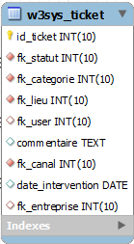
La table 'w3sys_ticket' est la table principale de l'application, tout tourne autour d'elle. C'est dans cette table que seront enregistrés les tickets que les différents utilisateurs créeront.
Un ticket est composé de :
- Un champ statut étant une clé étrangère faisant référence à la table 'w3sys_statut_ticket'. Il y a actuellement 3 statuts différents : 'Opened', 'InProgress' et 'Closed'. Par défaut, lors de la création d'un ticket, le champ statut du ticket se met à 'Opened'.
- Un champ catégorie étant une clé étrangère faisant référence à la table 'w3sys_categorie_incident' faisant en fait référence à une sous-catégorie. Plus de détail à l'explication de la table catégorie
- Un champ lieu étant une clé étrangère vers la table 'w3sys_lieu'. Plus de détail à l'explication de la table catégorie
- Un champ user étant une clé étrangère vers la table 'w3sys_user' indiquant quel utilisateur s'occupe de traiter ce ticket.
- Un champ commentaire étant un champ libre pour l'utilisateur lui donnant la possibilité de détailler le souci
- Un champ canal servant juste à préciser par qui le ticket a été créé : 'Phone' quand le locataire crée le ticket lui-même et 'Web' quand le locataire appelle pour créer son ticket. Ce champ est aussi une clé étrangère pointant vers la table 'w3sys_canal'
- Un champ qui indique la date d'intervention prévu par la société à remplir lorsqu'on met le ticket en 'InProgress'.
- Un champ entreprise étant une clé étrangère vers la table 'w3sys_entreprise' indiquant quel entreprise est chargé de s'occuper du souci

Table Historique Ticket
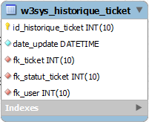
La table 'w3sys_historique_ticket' est la table gardant une trace de tout ce qui a été fait dans la vie d'un ticket.
La table historique ticket est composé de :
- Un champ date précisant quand l'action a été faite
- Un champ ticket étant une clé étrangère vers la table 'w3sys_ticket' précisant pour quel ticket cet enregistrement a été fait
- Un champ statut ticket étant une clé étrangère précisant le statut du ticket après l'action ('Opened' c'est qu'a cet action on a ouvert le ticket, 'InProgress' c'est qu'on a contacté une entreprise pour traiter le problème, ...)
- Un champ user étant une clé étrangère vers la table 'w3sys_user' indiquant quel est l'utilisateur qui a effectué cet action. Dans le cas ou l'utilisateur ouvre un ticket, ce champ est par défaut mis à 0 et correspond dans la base de données au user 'Default-User'
/!\ Remarque : Il y a un enregistrement dans cette pour TOUS les traitements faits sur un ticket

Table Statut Ticket
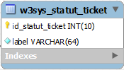
La table 'w3sys_statut_ticket' est une table fixe contenant les différents statuts possibles pour un ticket :
- 'Opened' à l'ouverture du ticket
- 'InProgress' à l'attribution d'une entreprise pour cet incident
- 'Closed' à la clôture du ticket
/!\ Remarque : Les tickets ne sont jamais supprimés, juste clôturés

Table User
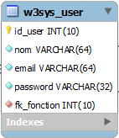
La table 'w3sys_user' est la table contenant tous les login pour les employés de la société. Cette table contient un enregistrement avec comme id 0 qui est un user mis par défaut dans la table historique quand c'est le locataire lui-même qui ouvre un ticket.
La table user est composé de :
- Un champ nom pour le nom de l'employé
- Un champ email qui sert aussi de login pour se connecter à l'application
- Un champ password qui est le mot de passe correspondant pour se connecter. Les mots de passe sont enregistrés en étant crypté (type de cryptage : MD5). Lorsque l'on se connecte, l'application crypte le mot de passe entré par l'utilisateur et le compare à ce qu'il y a dans la base de données, pareil lorsque l'on rajoute un User ou un Locataire (le mot de passe est crypté avant l'enregistrement dans la base de données)
- Un champ fonction étant une clé étrangère vers la table 'w3sys_fonction' précisant la fonction de cet User lui accordant des droits en fonction de cela

Table Fonction
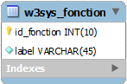
La table 'w3sys_fonction' est une table fixe contenant les différentes fonctions possibles pour un User :
- 'User' étant un simple utilisateur ne pouvant que traiter des tickets
- 'Admin' étant le super utilisateur pouvant transférer des tickets d'un user à un autre, rajouter des locataires ou des bâtiments, etc

Table Canal
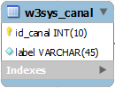
La table 'w3sys_canal' est une table fixe contenant les deux canaux possibles de création d'un ticket :
- 'Web' lorsque le locataire crée lui-même un ticket en passant par le site
- 'Phone' lorsque le locataire appelle un User qui crée un ticket pour lui

Table Locataire
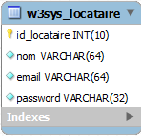
La table 'w3sys_locataire' est la table contenant la liste de locataire de la société. Les locataires sont liés aux tickets qu'ils créent par la table lieu.
La table locataire est composé de :
- Un champ nom contenant le nom du locataire
- Un champ email qui sera aussi son login lors de la connexion à l'application
- Un champ password qui est le mot de passe nécessaire lors de la connexion à l'application. Pour plus de détails, voir la description du champ 'password' de la table 'w3sys_user'

Table Lieu
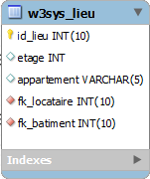
La table 'w3sys_lieu' contient les adresses de tous les locataires.
La table lieu est composé de :
- Un champ locataire étant une clé étrangère vers la table 'w3sys_locataire' précisant ainsi à quel locataire correspond ce lieu.
- Un champ batiment étant une clé étrangère vers la table 'w3sys_batiment' contenant par exemple l'adresse du bâtiment.
- Des champs etage et appartement précisant les détails de l'habitation du locataire

Table Batiment
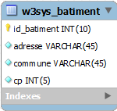
La table 'w3sys_batiment' contient les différents bâtiments de la société.
La table batiment est composé de :
- Un champ adresse contenant la rue et le numéro du bâtiment
- Un champ contenant le nom de la commune
- Un champ contenant le code postal

Table Entreprise
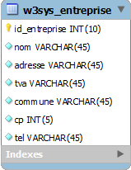
La table 'w3sys_entreprise' contient la liste de tous les sous-traitants avec laquelle notre société travaille.
La table entreprise est composé de :
- Un champ nom contenant le nom de l'entreprise
- Un champ adresse contenant l'adresse de l'entreprise
- Un champ commune contenant le nom de la commune de l'entreprise
- Un champ cp contenant le code postal de l'entreprise
- Un champ tva contenant le numéro de tva de l'entreprise
- Un champ tel contenant le numéro de téléphone de l'entreprise

Table Categorie Incident
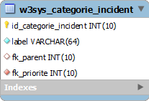
La table 'w3sys_categorie_incident' contient la liste des différentes catégories possibles d'incidents.
La table categorie est composé de :
- Un champ label contenant le nom de la catégorie
- Un champ parent contenant la catégorie parent (par exemple : la sous-catégorie 'coupure électrique' aura comme parent l'identifiant de la catégorie 'électricité', mais la catégorie 'électricité' n'aura rien dans le champ parent étant donné qu'il n'est pas une sous-catégorie mais une catégorie 'mère'...)
- Un champ priorite étant une clé étrangère vers la table 'w3sys_priorite' et indiquant le niveau de gravité de l'incident

Table Priorite
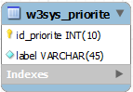
La table 'w3sys_priorite' est une table fixe contenant les différentes priorités possibles pour une certaine catégorie :
- 'Low' étant la priorité la plus basse
- 'Medium' étant la priorité moyenne
- 'High' étant la priorité la plus élevée, la plus critique

Table Secteur
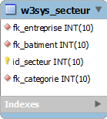
La table 'w3sys_secteur' est la table qui joint un sous-traitent, un bâtiment et une catégorie : pour la catégorie X, dans le bâtiment Y, ce sont les sous-traitants A, B et C qui peuvent agir.

